КГБОУ «Новоалтайская общеобразовательная школа-интернат»

Сценарий общешкольного мероприятия
«Золотые Правила Дорожного Движения»
(для 6 – 11 классов)

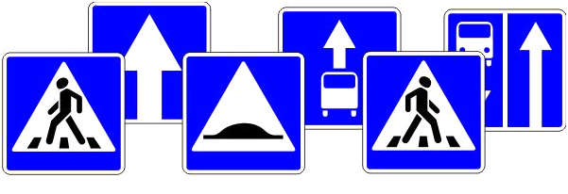

Подготовила Киушкина Л.Ф.,
воспитатель
высшей квалификационной категории

Новоалтайск, 2020
Цель: создать условия для уточнения и закрепления обучающимися, воспитанниками Правил Дорожного Движения.
Задачи:
- закреплять знания обучающихся, воспитанников по безопасному переходу улицы через игровые задания;
- способствовать развитию умения воспринимать ситуацию на дороге с учётом остановочного пути;
- развивать словесно-логическое (понятийное) и критическое мышление на основе углубления знаний;
- воспитывать чувства ответственности за личную безопасность, ценностного отношения к своему здоровью и жизни.
Оборудование: слайдовая презентация, ноутбук, мультимедийная установка, карточки.
Словарь: проезжая часть дороги, тротуар, дорожная разметка, тормозной путь автомобиля, ПДД – правила дорожного движения, ДТП – дорожно-транспортное происшествие.
Ход мероприятия
Слайд 1 - заставка
Ведущая: Добрый день, дорогие друзья!Мы собрались сегодня с вами, чтобы вспомнить правила дорожного движения. Тема нашего мероприятия – «Золотые Правила Дорожного Движения». Сегодня вы будете выполнять разные задания.

- Задание «Отгадай загадки»
Слайд 2 - 11
Встало с краю улицы,
В длинном сапоге
Чучело трёхглазое,
На одной ноге.
Где машины движутся,
Где сошлись пути,
Помогает улицу
Людям перейти. (Светофор)

Не летает, не жужжит,
Жук по улице бежит.
И горят в глазах жука -
Два блестящих огонька. (Автомобиль)

Спозаранку за окошком
Стук, и звон, и кутерьма.
По прямым стальным дорожкам,
Ходят красные дома. (Трамвай)

Я по городу иду,
Я в беду не попаду.
Потому что твёрдо знаю -
Правила я выполняю. (Пешеход)

Место есть для перехода,
Это знают пешеходы.
Нам его разлиновали,
Где ходить - всем указали. (Пешеходный переход)
Ведущая: молодцы, ребята! С первым заданием справились отлично.
Слайд 12
- Задание «Найди правильный ответ»

1.Что такое ПДД? Пешеходное Дорожное Движение. Правила Дорожного Движения. Полотенце Для Душа.
2. Зачем нужны Правила Дорожного Движения? Чтобы не скучать на улице. Чтобы играть на дороге. Чтобы на дорогах был порядок.
3. Кто такой пешеход? Участник дорожного движения. Тот, кто много путешествует. Футболист.
Слайд 13
1. Какие дороги придуманы для пешеходов? Железные дороги. Кривые дороги. Тротуары.
2. Как иначе называется пешеходный переход? Тигр. Зебра. Крокодил.
3. Как нужно смотреть по сторонам, когда переходишь дорогу? Сначала направо, потом налево. Сначала налево, потом направо. Сначала назад, потом вперед.
Слайд 14
1. Какой сигнал светофора означает, что движение запрещено?Желтый. Красный. Синий.
2. Что означает, если зелёный свет на светофоре начал мигать?Светофор сломался. Появится Дед Мороз. Скоро загорится другой сигнал светофора.
3. Что делать, если ты вышел из транспорта и тебе нужно перейти дорогу?Обойти автобус спереди. Найти ближайший пешеходный переход и перейти улицу.
Слайд 15
Кто обязан знать Правила Дорожного Движения?Пешеходы. Водители. Пешеходы и водители.
На загородной дороге где ходят пешеходы?По дороге.По обочине дороги.
Как пешеходу нужно идти по обочине?Идти весело. С закрытыми глазами. Навстречу идущему транспорту (машинам).
Слайд 16 Игра «Светофор»
1 этап игры. Соревнуются 2 команды, по 3 человека. Участники команды выбегают и собирают шары в следующей последовательности: 1 игрок – красный шар, 2 игрок – желтый шар, 3 игрок – зеленый шар. Как только последний прибегает, игроки выставляют свои шары вперед, в форме светофора. Это значит, что команда выполнила задание.
2 этап. Соревнуются 2 команды, по 6 человек. Участники команды выбегают и собирают шары в следующей последовательности: 1 игрок – красный шар, 2 игрок – желтый шар, 3 игрок – зеленый шар, 4 игрок – красный, 5 игрок – желтый, 6 игрок – зеленый. Как только шестой игрок прибегает, игроки выставляют свои шары вперед, в форме светофора. Это значит, что команда выполнила задание. (по желанию, можно еще усложнить игру – пригласить по 9 человек).

Слайд 17 Сценка «Правила пассажиров» обыгрывание каждого правила «Можно – нельзя».

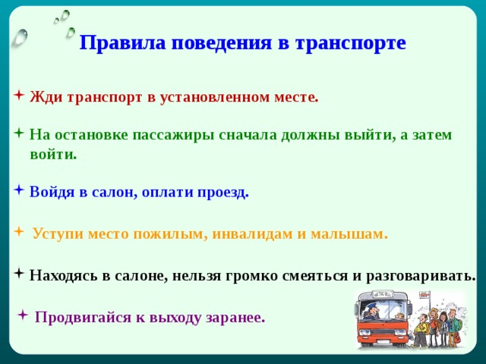

Слайд 18Конкурс «Разгадай фразы»
Пригласить 6 – 8 игроков, поделить их на две команды. Каждая команда получает задание на карточке. Цель – разгадать цифровую головоломку. Ключ к шифру показывается на экране проектора или вывешивается на доске.
Задание для команды 16,8,18,6. 6,5,6,18,19 - 5,1,10,19,18,6 2,17,5,6,18,19 (Тише едешь - дальше будешь.)
Задание для команды 15,12,2,10,20,5,1,9,16,6 13,14,1,3,8,10,1. 5,12,14,12,7,11,12,4,12. 5,3,8,7,6,11,8,21. (Соблюдай правила дорожного движения)
Ключ к шифру: А-1, Б-2, В-3, Г-4, Д-5, Е-6, Ж-7, И-8, Й-9, Л-10, Н-11, О-12, П-13, Р-14, С-15, Т-16, У-17, Ш-18, Ь-19, Ю-20, Я-21
Слайд 19Памятка «Золотые Правила Дорожного Движения»:

- всегда быть внимательным на дороге ;
- знать Правила Дорожного Движения как таблицу умножения;
- переходить дорогу только по пешеходному переходу и на зеленый свет светофора;
- ходить только по пешеходным дорожкам (по тротуарам);
- не выбегать на дорогу внезапно, даже если это пешеходный переход;
- переходить проезжую часть по подземному переходу, если он есть;
- если не работает светофор, то переходить дорогу тогда, если слева и справа нет машин.

Слайд 20«Спасибо за внимание»!
- Ребята, будьте внимательными на дорогах. Помните о правилах дорожного движения.

